CHUYÊN ĐỀ ĐỔI MỚI HÌNH THỨC TỔ CHỨC BỮA ĂN
“BÉ VÀ TIỆC BUFET BA MIỀN”
TRƯỜNG MẦM NON 4
Thứ ba (02/4/2019)

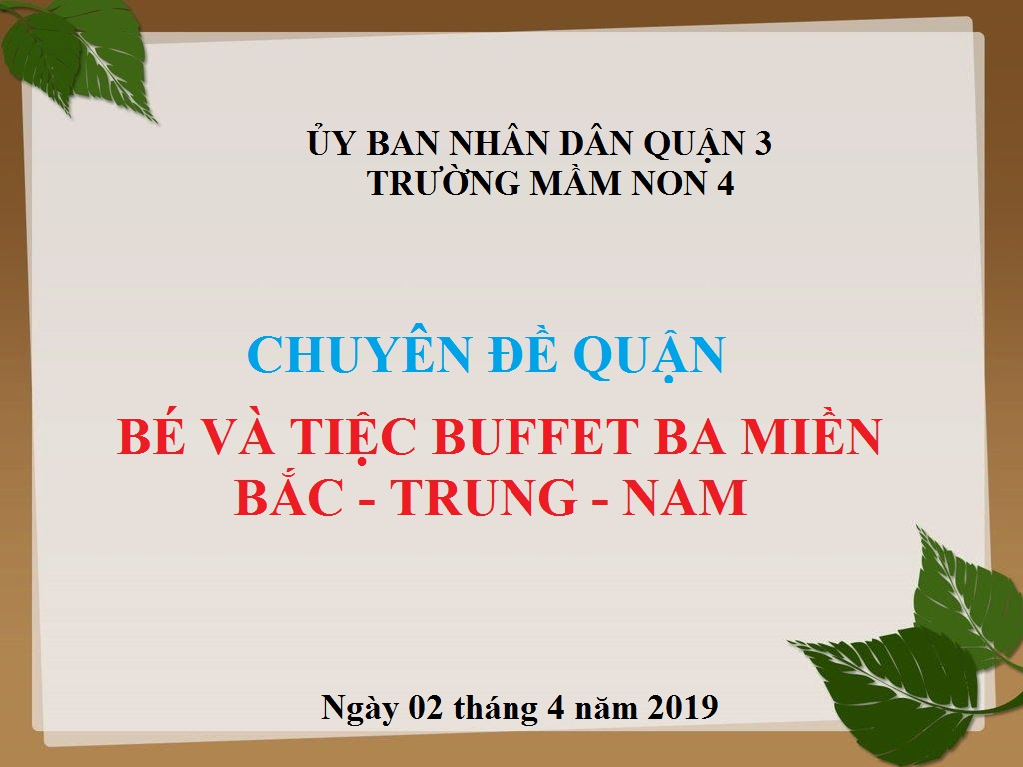

I. MỤC ĐÍCH YÊU CẦU:
- Chuyên đề nhằm hình thành nhận thức cho trẻ về văn hóa ẩm thực của các vùng miền trên đất nước: Miền Bắc, miền Trung, miền Nam; qua đó góp phần nâng cao cho trẻ vốn hiểu biết và lòng tự hào dân tộc trong văn hóa của người Việt Nam.
- Qua các buổi ẩm thực giáo dục cho học sinh về ý thức giữ gìn vệ sinh trong ăn uống, rèn luyện các kỹ năng sống và khả năng phối hợp cùng bạn trong các hoạt động, giao lưu cùng nhau.
- Trẻ từ trẻ 25 tháng đến 6 tuổi biết thực hiện các món ăn ba miền Bắc - Trung - Nam dưới sự hướng dẫn của giáo viên trong các buổi thực hành ở phòng Bé tập vào bếp ở 2 cơ sở và tại lớp trong các giờ ăn xế.
- Qua buổi tiệc, tạo được không khí giao lưu giữa học sinh các khối tuổi từ trẻ 25 tháng đến 6 tuổi với các giáo viên trong nhà trường một cách thân thiện mang lại hiệu quả tốt trong công tác chăm sóc giáo dục và nuôi dưỡng các cháu.
- Nâng cao ý thức trách nhiệm của cán bộ, giáo viên, nhân viên trong việc thực hiện nhiệm vụ chăm sóc giáo dục trẻ.
- Giáo dục trẻ có thái độ văn minh, lịch sự trong ăn uống như: Biết lấy thức ăn vừa đủ, đi lại nhẹ nhàng, không tranh giành khi lấy thức ăn hay đồ dùng; phát triển ngôn ngữ giao tiếp cho trẻ.
II. THÀNH PHẦN THAM DỰ:
- Tổ Mầm non Phòng Giáo dục và Đào tạo Quận 3
- Phó HT CSND + 01 GV các trường MN (CL-NCL), Chủ nhóm lớp ĐLTT

TỔ MẦM NON GIỚI THIỆU CHUYÊN ĐỀ “BÉ VÀ TIỆC BUFFET BA MIẾN”
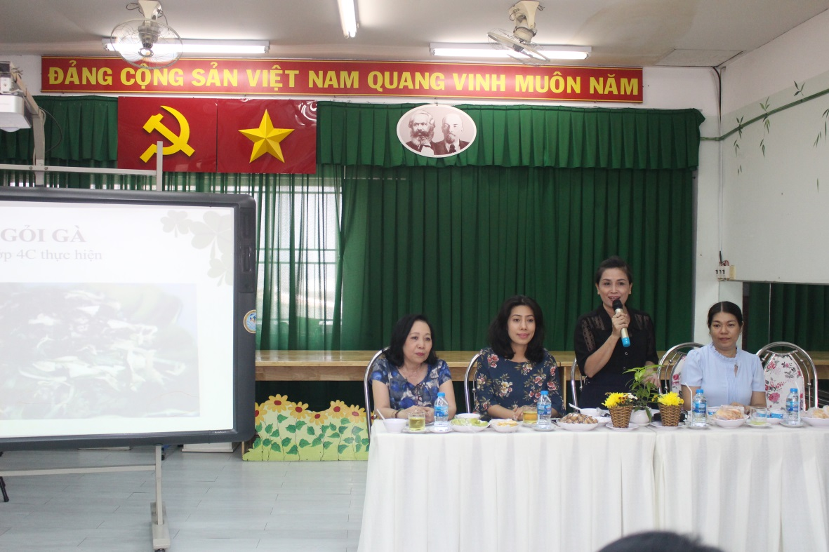

MỘT SỐ HÌNH ẢNH CHUYÊN ĐỀ
